

**软件测试技术第四次实验报告**



**学 院 智能与计算学部**

**专 业 软件工程**

**年 级 2016级**

**姓 名 刘 洋**

**学 号 3016218175**

**2019年 04 月 19 日**

# 软件测试技术第四次实验报告

1. 需求分析

1.安装MuJava。 有关如何安装和使用Mujava的说明，请参见https://cs.gmu.edu/~offutt/mujava/。

2.为您的任务提供两个小程序。 BubbleSort.java是一个冒泡排序算法的实现，BackPack.java是01背包问题的解决方案。 尝试使用MuJava生成2个给定程序的Mutants。

3.使用Junit编写2个程序的测试集，并使用MuJava在测试集上运行突变体。

1. 概要设计

根据网址教程安装Mujava，并依据提供的两个Java文件生成变异体，进行测试突变体。

1. 详细设计
2. 安装Mujava

添加mujava环境变量CLASSPATH：

C:\Ly\file\scsst\mujava\mujava.jar;C:\Ly\file\scsst\mujava\openjava.jar;C:\Ly\file\scsst\mujava\junit.jar

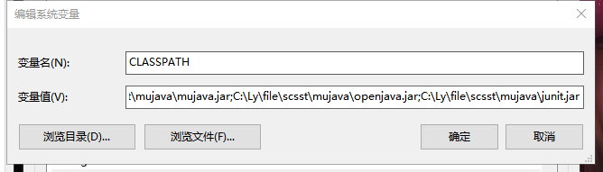

并将对应文件放在此路径下。

创建文件夹：其内容结构如下：

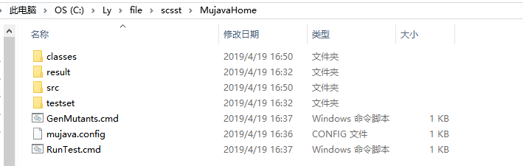

其中mujava.config配置为：MuJava_HOME=C:\Ly\file\scsst\MujavaHome

GenMutants.cmd配置为：java mujava.gui.GenMutantsMain

RunTest.cmd配置为：java mujava.gui.RunTestMain > TestResult.txt

1. 生成突变体

利用javac程序生成.Class文件

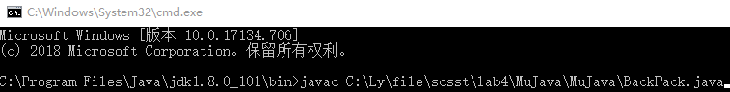

将生成的.class文件和.java文件分别放到前面创建的文件夹的子文件夹classes和src中

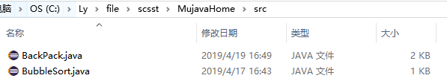

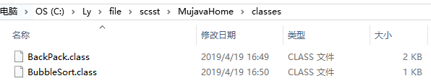

运行GenMutants.cmd

如下图开始生成突变：

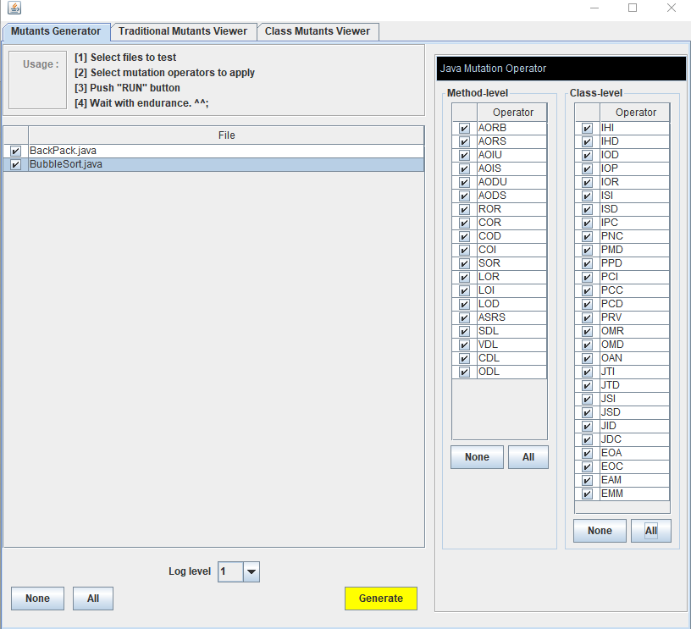

生成结果如下：

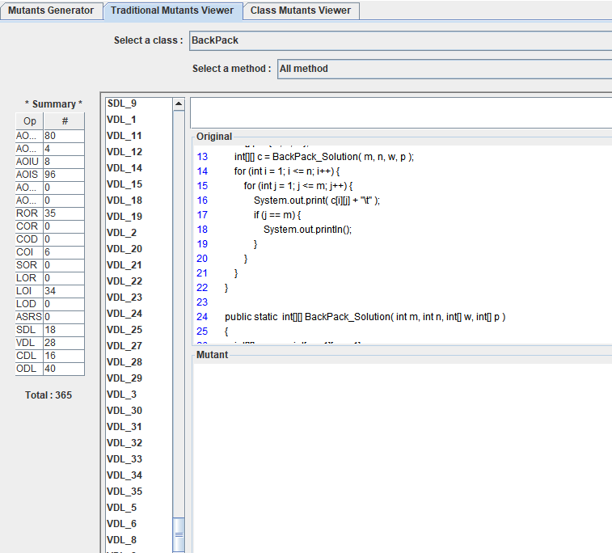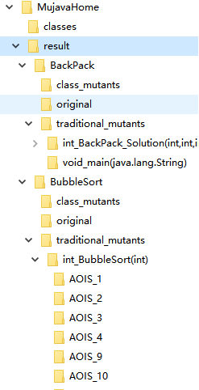

生成的突变结果在result文件夹内。

1. 制作测试集运行突变体

两个测试代码：

BubbleSortTest.java

public class BubbleSortTest {

@Test

public void testBubbleSort(){

int arr[] = new int[]{1,6,2,2,5};

int a[] = new int[]{1,2,2,5,6};

assertEquals(a,BubbleSort.BubbleSort(arr));

}

}

BackPackTest.java

public class BackPackTest {

@Test

public void testBackPack(){

int m = 10;

int n = 3;

int w[] = {3, 4, 5};

int p[] = {4, 5, 6};

int c[][] = {{0,0,4,4,4,4,4,4,4,4},{0,0,4,5,5,5,9,9,9,9},{0,0,4,5,6,6,9,10,11,11}};

assertEquals(c,BackPack.BackPack_Solution(m, n, w, p));

}

}

将两个java文件生成的class放入testset文件夹中。

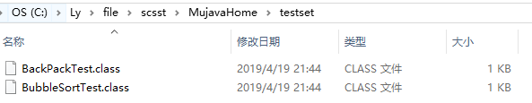

运行RunTest.cmd

分别利用两个测试文件对两个java代码进变异测试

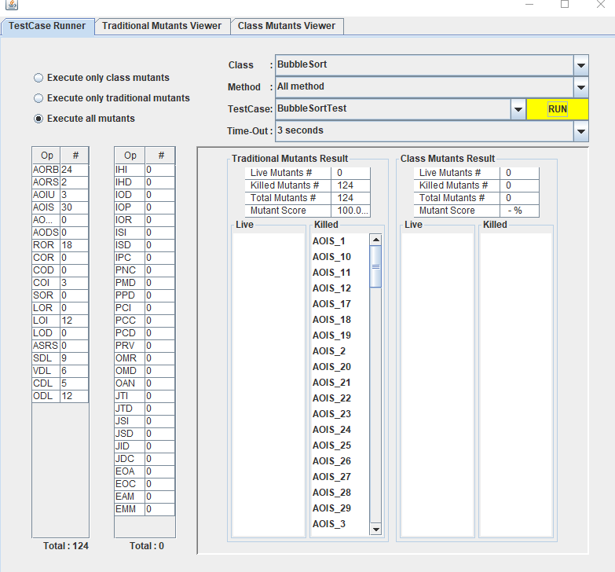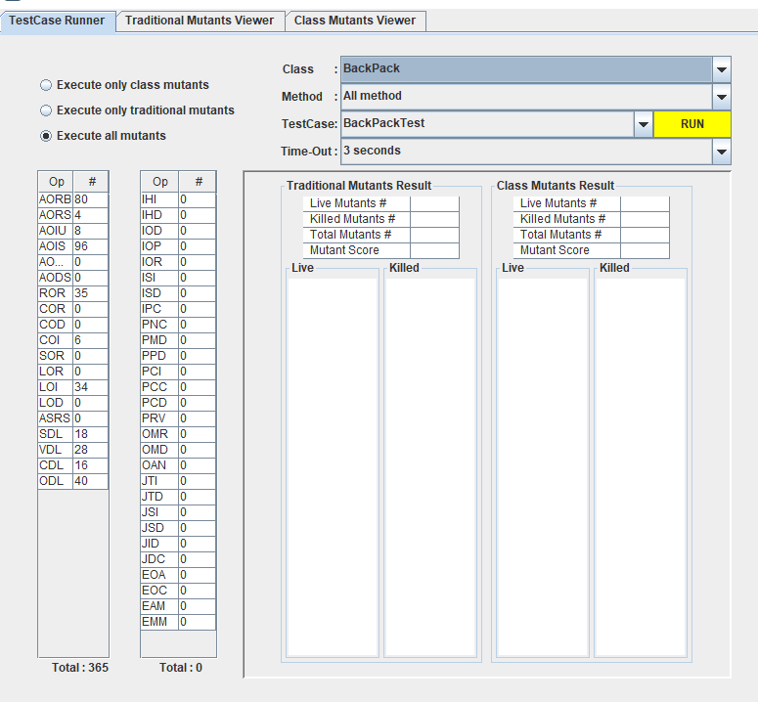

1. 调试分析
2. 在安装mujava时，系统无法找到mujava.Jar和openjava.jar进行调用，经过对比，发现是环境变量配置错误，将两者路径错误的放到环境变量path中，应新建CLASSPATH，并将路径写入，之后即可打开mujava的ui界面安装完成。
3. 本次实验需要用到由java文件编译得到的class文件，我采用javac完成编译，首次编译两个程序java，但是在编写测试java文件后，不能通过编译，错误信息如下：

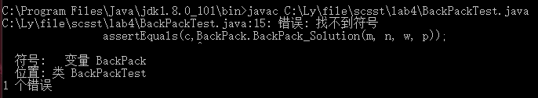

原因为此测试代码调用了BackPack.java，因此需要将两个文件同时编译，即不会发生报错。

1. 测试结果（描述输入和输出）

利用文件中已经给出的两组数据分别对变异体进行测试

对BubbleSort的突变体测试结果：

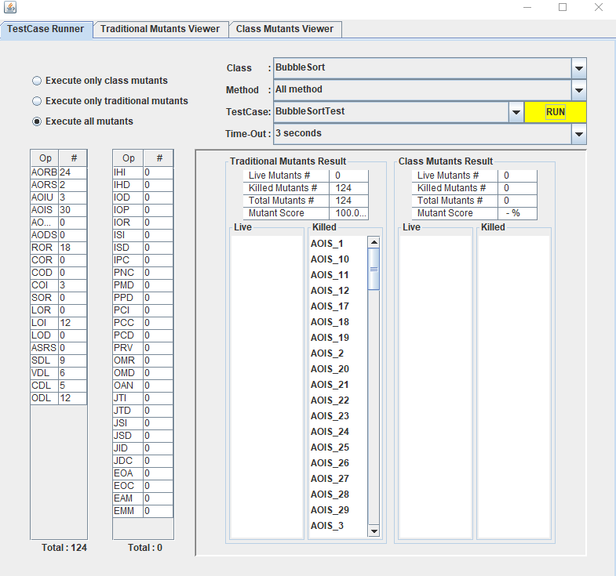

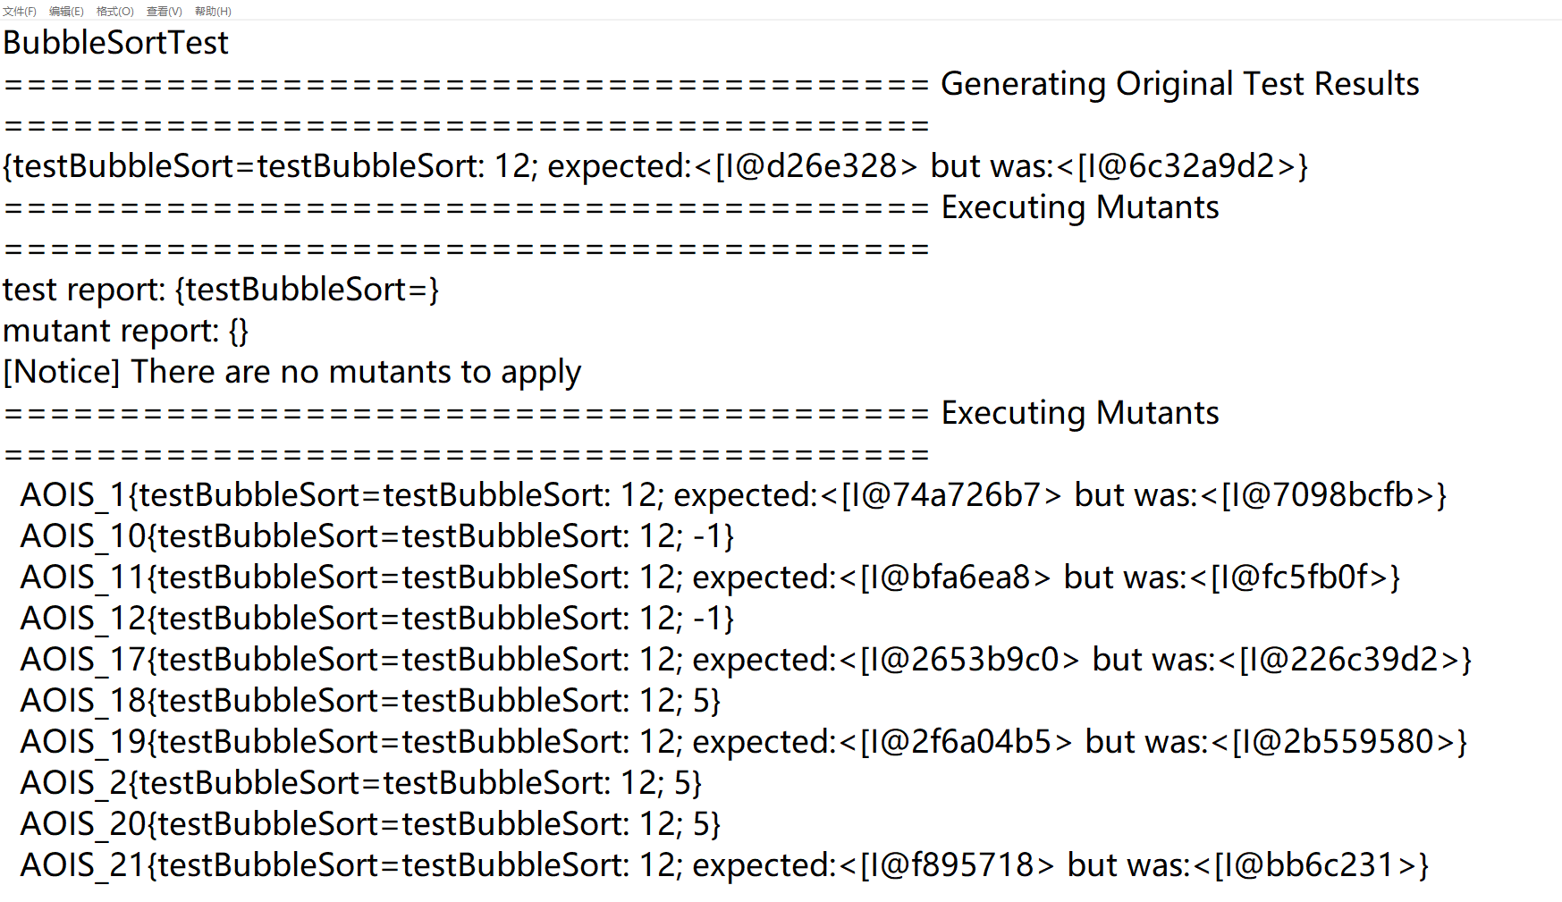

可知活突变体数量为0，杀死了全部的突变体

对BackPack的突变体测试结果:

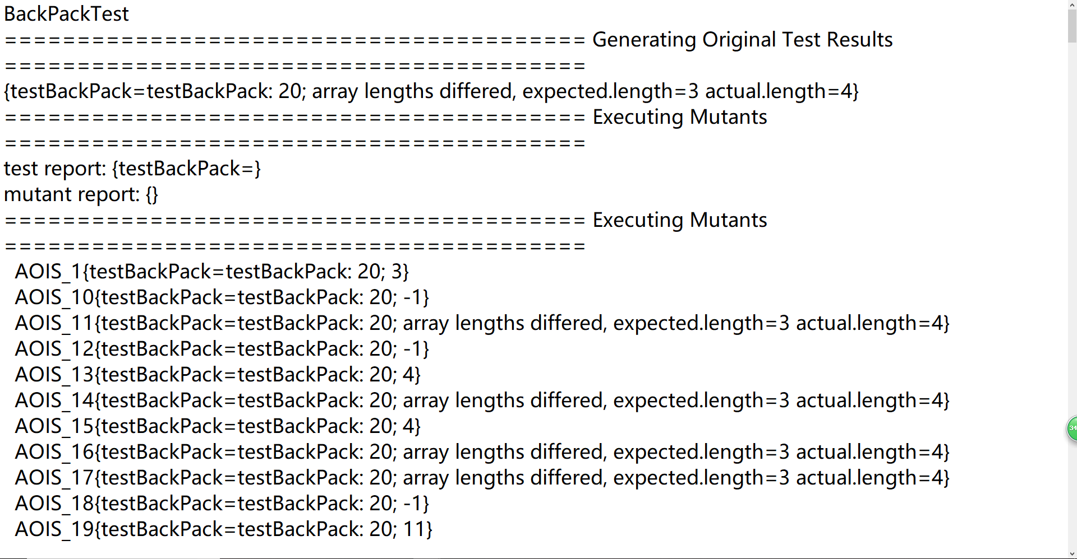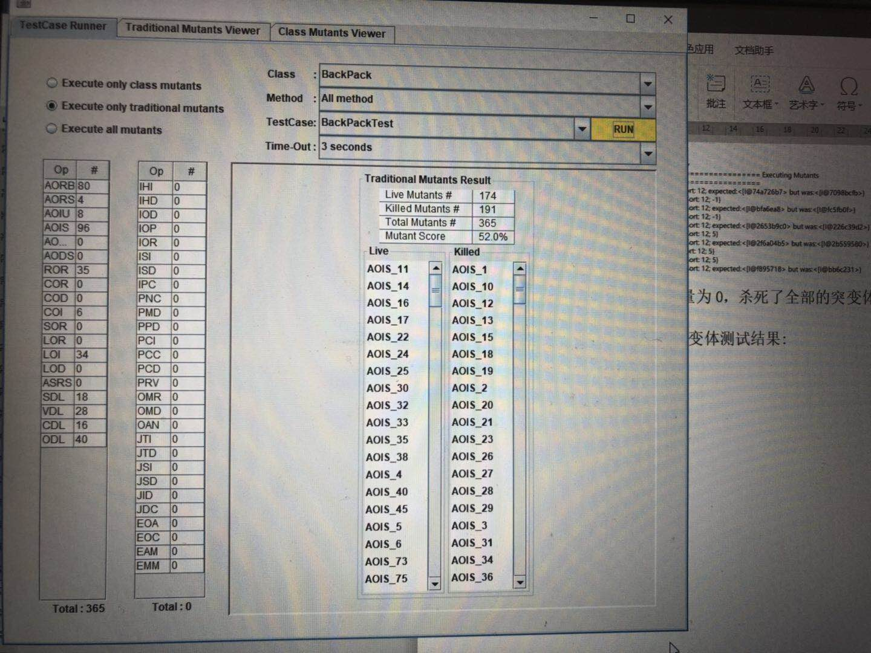

活突变体的数量为174，杀死的突变体数量为191

1. 总结

通过本次实验学习了软件测试的变异测试，通过将原始函数代码突变，构成不同的突变体，使用相同的测试代码检测不同突变体来验证测试集的好坏程度。学会了使用mujava工具以及利用junit，具体的进行java代码的变异测试。Mujava可以进行多种方式的突变以及对突变体的测试，本次实验使我对软件测试的理解更进一步，尝试了更多的软件测试工具的使用。